HỆ THỐNG NHÚNG · BÀI THỰC HÀNH 1
Làm quen Zephyr RTOS — Blinky LED
Cài đặt Zephyr trên VS Code, tạo project Blinky, nạp và chạy trên Kit BKIT ARM4 (STM32F407ZGT6)

Môn học: Hệ thống nhúng · Nền tảng: Kit thí nghiệm BKIT ARM4 (STM32F407ZGT6, ARM Cortex-M4 168 MHz) · Framework: Zephyr RTOS v4.4.0 + west + VS Code

Tổng quan
Trong bài này, bạn sẽ dựng toàn bộ môi trường phát triển Zephyr RTOS trên máy tính Windows, dùng Visual Studio Code làm trình soạn thảo, rồi viết chương trình đầu tiên: nháy LED3 (LED DEBUG, chân PE4) trên Kit BKIT ARM4 với chu kỳ sáng 1 giây – tắt 1 giây. Đây chính là project "LED chớp tắt" trong Quick Start Guide của kit, nhưng thay vì STM32CubeIDE + HAL, ta dùng Zephyr: phần cứng được mô tả bằng Devicetree, cấu hình bằng Kconfig, build và nạp bằng công cụ dòng lệnh west.
Phần A (cài đặt) chỉ cần làm một lần trên mỗi máy. Phần B, C, D là quy trình bạn sẽ lặp lại ở mọi bài thực hành sau.
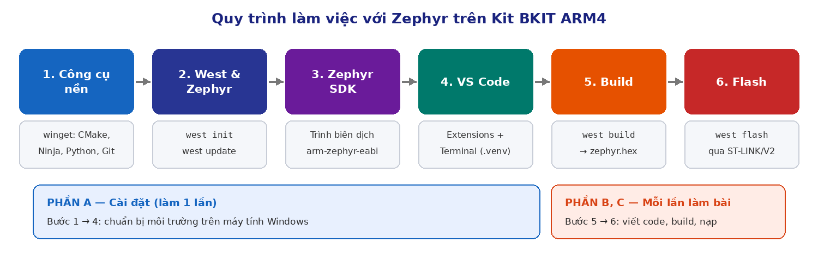
Hình 1: Tổng quan quy trình của bài thực hành

1. Mục tiêu
Sau bài thực hành này, bạn có thể:
- Cài đặt Zephyr RTOS, Zephyr SDK và công cụ west trên Windows; cấu hình VS Code để làm việc với Zephyr.
- Giải thích vai trò của ba file cấu hình trong một ứng dụng Zephyr: CMakeLists.txt, prj.conf (Kconfig) và app.overlay (Devicetree).
- Ánh xạ một chân GPIO thật trên kit (PE4 → LED3) vào chương trình thông qua Devicetree alias led0.
- Build bằng west build, nạp bằng west flash qua ST-LINK/V2 onboard, và kiểm tra kết quả trên kit.
- So sánh cách viết của Zephyr với FreeRTOS/Arduino mà bạn đã biết (task, delay, GPIO).

2. Yêu cầu phần cứng & phần mềm

Phần cứng
Thiết bị | Ghi chú
Kit thí nghiệm BKIT ARM4 | Vi điều khiển STM32F407ZGT6, ST-LINK/V2 tích hợp sẵn trên kit
Adapter 12V (kèm theo kit) | Cắm vào jack nguồn; LED nguồn (LED1) sáng là OK
Cáp USB Type-C (loại có truyền dữ liệu) | Nối máy tính với cổng nạp ST-LINK của kit
Cáp USB–RS232 (tuỳ chọn) | Chỉ cần nếu muốn xem log printf qua cổng RS232 DB9 (Mục 6.5)

Phần mềm
Phần mềm | Phiên bản dùng trong bài | Dùng để
Windows 10/11 (64-bit) | — | Hệ điều hành (cần ~10 GB trống, có Internet)
Visual Studio Code | Bản mới nhất | Soạn thảo code, terminal, chạy task build/nạp
CMake, Ninja, Python, Git, dtc, gperf, 7-Zip | Cài qua winget | Công cụ nền mà hệ thống build Zephyr cần
Zephyr RTOS + west | Zephyr v4.4.0 | Mã nguồn RTOS và công cụ quản lý workspace
Zephyr SDK | 1.0.1 (chỉ toolchain arm-zephyr-eabi) | Trình biên dịch GCC cho ARM Cortex-M
STM32CubeProgrammer | Bản mới nhất | Công cụ nạp mà west flash gọi tới
Driver ST-LINK (STSW-LINK009) | Theo Quick Start Guide, mục 3.2 | Để Windows nhận mạch nạp ST-LINK/V2 của kit

Vì sao cố định phiên bản Zephyr v4.4.0?
Nhánh main của Zephyr thay đổi hằng ngày. Cả lớp dùng cùng một phiên bản (v4.4.0) thì code mẫu, thông báo lỗi và hình minh hoạ trong tài liệu sẽ giống hệt nhau trên mọi máy. Các lệnh, đường dẫn và số liệu trong tài liệu được kiểm tra với Zephyr v4.4.0; phiên bản trên máy bạn (CMake, Python, SDK, …) có thể khác một chút ở số hiệu — không sao.

3. Phần A — Cài đặt môi trường Zephyr trên VS Code
Thực hiện lần lượt các bước A1 → A9. Mọi lệnh đều gõ trong Command Prompt (cmd.exe) với quyền người dùng bình thường (không chạy "as administrator"), trừ khi có ghi chú khác. Trong hình minh hoạ, tên người dùng là student; trên máy bạn, %USERPROFILE% sẽ là thư mục người dùng của bạn.
BƯỚC A1 Cài đặt Visual Studio Code
- Tải bộ cài từ https://code.visualstudio.com (chọn bản User Installer cho Windows x64).
- Chạy bộ cài; ở màn hình Select Additional Tasks, đánh dấu Add "Open with Code" action và Add to PATH.
- Hoàn tất cài đặt. Từ giờ bạn có thể mở VS Code tại một thư mục bất kỳ bằng lệnh code . trong terminal.
BƯỚC A2 Cài các công cụ nền bằng winget
Zephyr dùng CMake + Ninja để build, Python để chạy west và các script sinh code, dtc để biên dịch Devicetree. Windows 10/11 có sẵn trình quản lý gói winget, cho phép cài tất cả bằng một lệnh. Mở Command Prompt (nhấn phím Windows, gõ cmd, Enter) rồi chạy:
Command Prompt
winget install Kitware.CMake Ninja-build.Ninja oss-winget.gperf Python.Python.3.12 Git.Git oss-winget.dtc wget 7zip.7zip

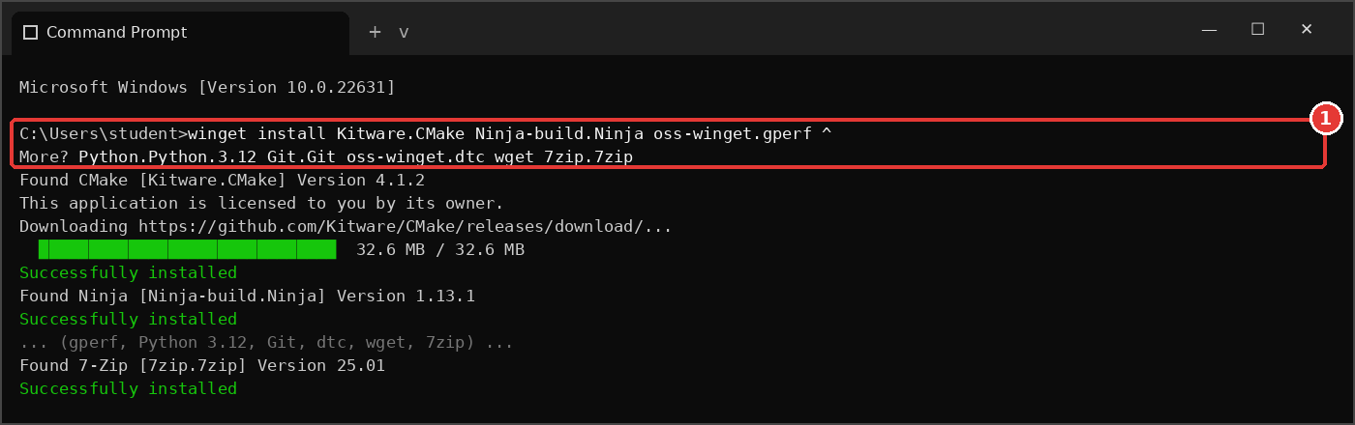
Hình 2: winget tải và cài lần lượt từng công cụ (1). Mỗi gói báo "Successfully installed"
Khi cài xong, đóng cửa sổ Command Prompt và mở lại một cửa sổ mới (để biến môi trường PATH được cập nhật), sau đó kiểm tra:
Command Prompt
cmake --version
ninja --version
python --version
git --version
dtc --version

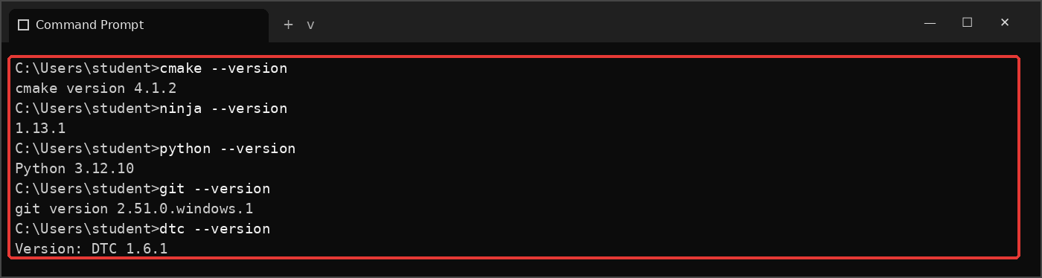
Hình 3: Mỗi lệnh đều in ra số phiên bản — các công cụ nền đã sẵn sàng
Nếu một lệnh báo "is not recognized as an internal or external command"
- Bạn chưa mở terminal mới sau khi cài → đóng và mở lại cmd.
- Lệnh python mở Microsoft Store → vào Settings ▸ Apps ▸ Advanced app settings ▸ App execution aliases, tắt hai mục python.exe và python3.exe.
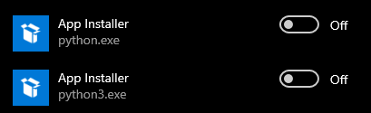
- Nếu máy không có winget, cài từng công cụ từ trang chủ của nó và tự thêm vào PATH.
Phiên bản của python phải là 3.12 hoăc 3.10, 3.11. Phiên bản từ 3.12 trở lên sẽ gặp lỗi không tương thích

BƯỚC A3 Tạo môi trường Python ảo và cài west
Ta cài west và các thư viện Python của Zephyr vào một môi trường ảo (virtual environment) riêng để không ảnh hưởng tới Python của hệ thống.
Command Prompt
cd %USERPROFILE%
python -m venv zephyrproject\.venv
zephyrproject\.venv\Scripts\activate.bat
pip install west
west --version

Trong trường hợp gặp lỗi "The system cannot find the path specified.", thay đổi thư mục của activate.bat thành đường dẫn sau

Command Prompt
. . .
zephyrproject\.venv\bin\activate.bat
. . .

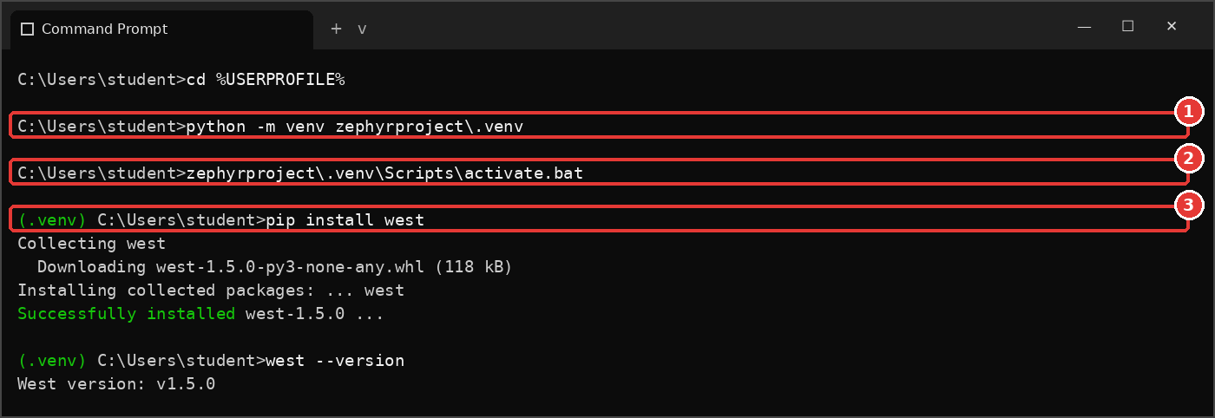
Hình 4: Tạo môi trường ảo (1), kích hoạt (2) — dấu nhắc có tiền tố (.venv) — rồi cài west (3)
Quy tắc quan trọng: luôn kích hoạt .venv
Mỗi khi mở một terminal mới để làm việc với Zephyr, hãy chạy lại %USERPROFILE%\zephyrproject\.venv\Scripts\activate.bat. Dấu hiệu nhận biết: dòng nhắc lệnh bắt đầu bằng (.venv). Ở Bước C6 ta sẽ cấu hình để terminal của VS Code tự làm việc này.
Nếu bạn dùng PowerShell thay vì cmd: chạy một lần Set-ExecutionPolicy -ExecutionPolicy RemoteSigned -Scope CurrentUser, sau đó kích hoạt bằng zephyrproject\.venv\Scripts\Activate.ps1.

BƯỚC A4 Tải mã nguồn Zephyr v4.4.0 bằng west
west init tạo một west workspace (thư mục zephyrproject) và tải kho mã Zephyr; west update tải tiếp các module đi kèm (HAL của các hãng chip, thư viện, …). Bước này tải khoảng 10 GB, mất 10–30 phút tuỳ tốc độ mạng.
Command Prompt (.venv)
cd %USERPROFILE%
west init zephyrproject --mr v4.4.0
cd zephyrproject
west update

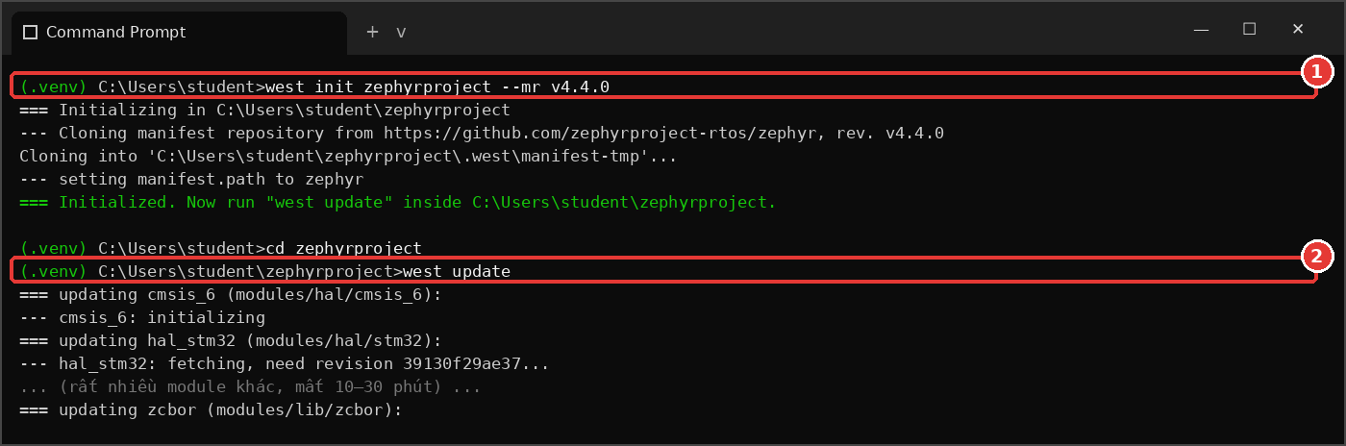
Hình 5: west init với tuỳ chọn --mr v4.4.0 để cố định phiên bản (1), sau đó west update tải các module (2)
BƯỚC A5 Đăng ký Zephyr với CMake và cài thư viện Python
Lệnh thứ nhất đăng ký Zephyr vào CMake để find_package(Zephyr) trong mọi project tự tìm thấy mã nguồn. Lệnh thứ hai cài các gói Python mà hệ thống build cần (pyelftools, PyYAML, …).
Command Prompt (.venv) — tại %USERPROFILE%\zephyrproject
west zephyr-export
cmd /c zephyr\scripts\utils\west-packages-pip-install.cmd

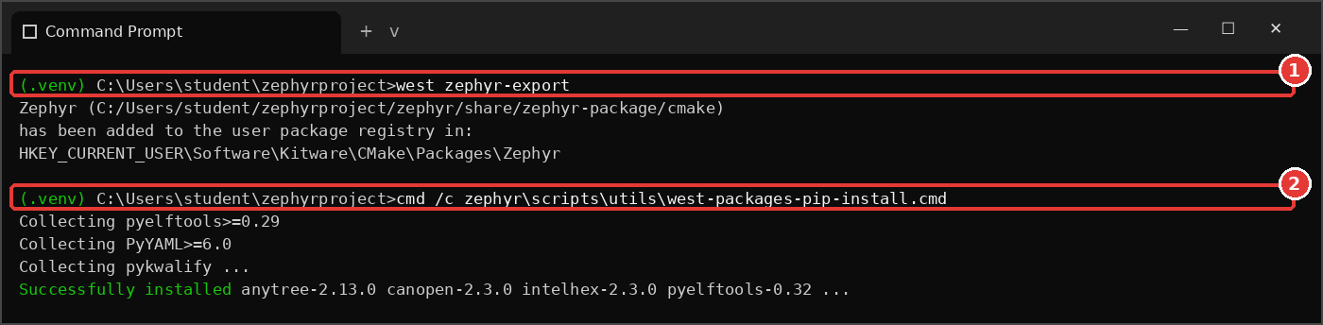
Hình 6: Đăng ký CMake package (1) và cài các thư viện Python của Zephyr (2)
BƯỚC A6 Cài Zephyr SDK (trình biên dịch cho ARM)
Zephyr SDK chứa trình biên dịch GCC cho nhiều kiến trúc. Kit BKIT ARM4 dùng lõi ARM Cortex-M4, nên ta chỉ cần cài toolchain arm-zephyr-eabi để tiết kiệm dung lượng (tuỳ chọn -t).
Command Prompt (.venv)
cd %USERPROFILE%\zephyrproject\zephyr
west sdk install -t arm-zephyr-eabi

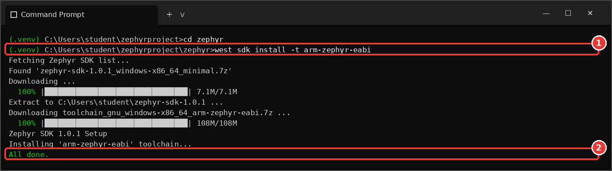
Hình 7: west tự đọc phiên bản SDK phù hợp với Zephyr v4.4.0, tải về và cài toolchain ARM (1). Kết thúc bằng "All done." (2)
BƯỚC A7 Cài driver ST-LINK và STM32CubeProgrammer
Driver ST-LINK: nếu máy chưa cài, làm đúng theo mục 3.2 của Quick Start Guide (ARM_KIT.pdf): tải gói STSW-LINK009, chạy stlink_winusb_install.bat bằng Run as administrator, rồi kiểm tra trong Device Manager thấy mục Universal Serial Bus devices ▸ STM32 STLink.
STM32CubeProgrammer: đây là công cụ nạp mặc định mà west flash dùng cho board STM32. Tải từ https://www.st.com/en/development-tools/stm32cubeprog.html (cần tài khoản ST miễn phí), cài với đường dẫn mặc định. west sẽ tự tìm thấy chương trình tại C:\Program Files\STMicroelectronics\STM32Cube\STM32CubeProgrammer\bin. Kiểm tra:
Command Prompt
"C:\Program Files\STMicroelectronics\STM32Cube\STM32CubeProgrammer\bin\STM32_Programmer_CLI.exe" --version

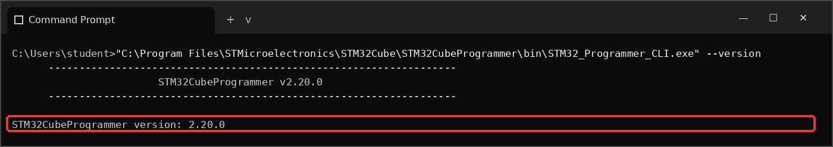
Hình 8: STM32CubeProgrammer đã được cài đúng vị trí
BƯỚC A8 Cài các extension cho VS Code
Mở VS Code, nhấn Ctrl+Shift+X để mở khung Extensions. Lần lượt gõ tên từng extension vào ô tìm kiếm (1), chọn đúng extension (2) và bấm Install (3):
Extension | ID (để tìm chính xác) | Công dụng
C/C++ Extension Pack | ms-vscode.cpptools-extension-pack | IntelliSense, gợi ý code, nhảy tới định nghĩa hàm Zephyr
CMake Tools | ms-vscode.cmake-tools | Tô màu, gợi ý cho CMakeLists.txt
DeviceTree | plorefice.devicetree | Tô màu cú pháp file .dts / .overlay
Kconfig for the Zephyr Project | nordic-semiconductor.nrf-kconfig | Tô màu, gợi ý cho prj.conf
Serial Monitor | ms-vscode.vscode-serial-monitor | Xem log UART ngay trong VS Code
Cortex-Debug (tuỳ chọn) | marus25.cortex-debug | Debug từng dòng qua ST-LINK (dùng ở các bài sau)

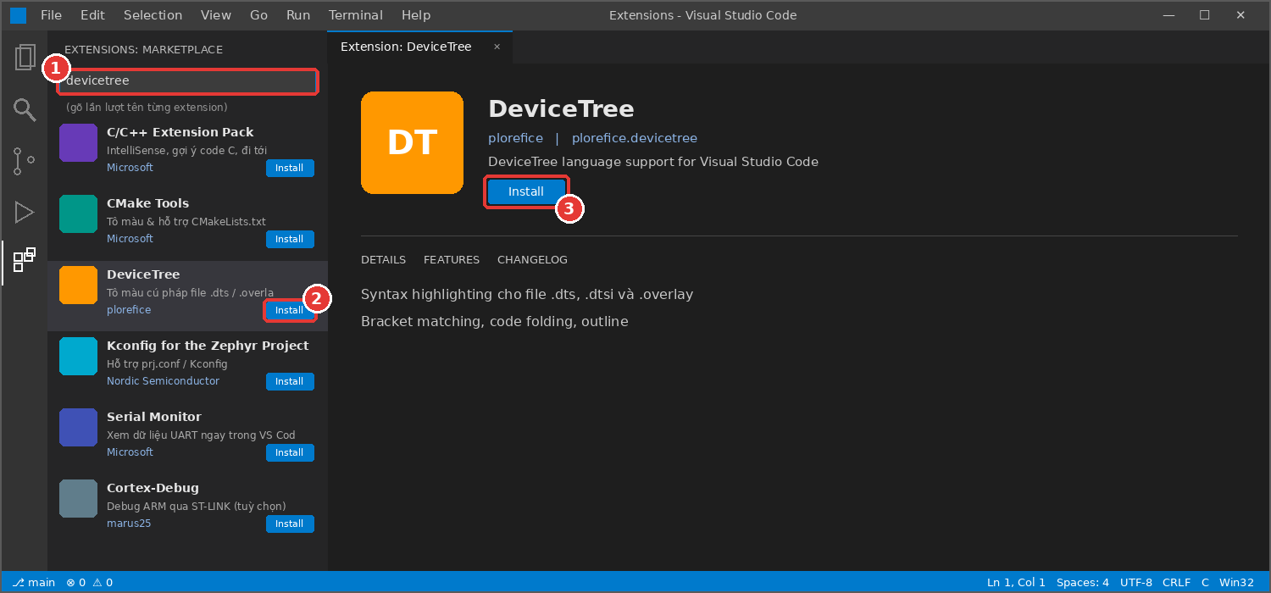
Hình 9: Khung Extensions của VS Code: tìm (1), chọn (2) và cài (3) từng extension
Cách nhanh hơn: trong terminal, chạy code --install-extension <ID> cho từng ID trong bảng trên.
BƯỚC A9 Tạo thư mục chứa các bài thực hành
Các ứng dụng của ta sẽ nằm bên trong west workspace — nhờ vậy lệnh west build / west flash tự nhận ra Zephyr mà không cần đặt thêm biến môi trường. Tạo thư mục applications:
Command Prompt
mkdir %USERPROFILE%\zephyrproject\applications

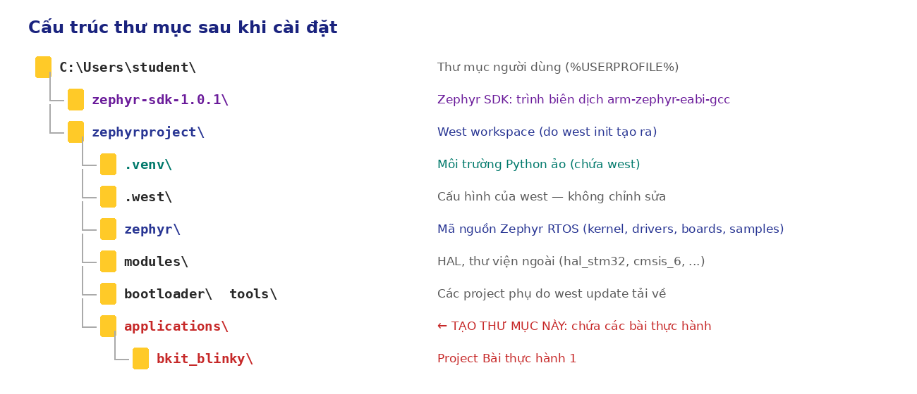
Hình 10: Cấu trúc thư mục sau khi hoàn tất Phần A
Lưu ý về đường dẫn
Giống như với STM32CubeIDE, đường dẫn không được chứa ký tự tiếng Việt hoặc dấu cách. Nếu tên người dùng Windows của bạn có dấu/khoảng trắng, hãy làm toàn bộ Phần A trong một thư mục như C:\zp (thay %USERPROFILE% bằng C:\zp trong mọi lệnh và trong file tasks.json/settings.json ở Bước C6).

4. Phần B — Chuẩn bị Kit BKIT ARM4

4.1 Kết nối kit với máy tính
- Cắm adapter 12V vào jack nguồn — LED nguồn (LED1) sáng.
- Cắm cáp USB Type-C vào cổng nạp ST-LINK của kit, đầu còn lại vào máy tính — LED trạng thái ST-LINK (LED9) sáng.
- Gạt cả hai công tắc của SW11 sang ON để nối ST-LINK/V2 onboard với MCU chính (bắt buộc khi nạp code).
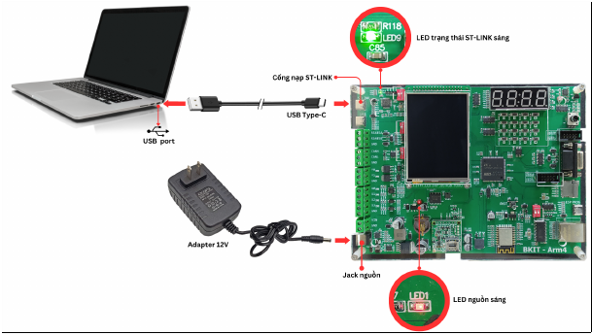
Hình 11: Kết nối nguồn 12V và cáp USB Type-C vào cổng ST-LINK (trích Quick Start Guide)
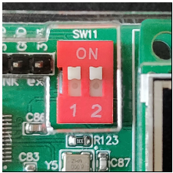
Hình 12: Hai công tắc của SW11 ở trạng thái ON

4.2 Phần cứng dùng trong bài: LED3 (LED DEBUG)
Theo sơ đồ nguyên lý, LED3 nối với chân PE4 của MCU qua điện trở R30 (4,7 kΩ) xuống GND, nên LED tích cực mức cao: MCU xuất mức 1 thì LED sáng. Bảng dưới liệt kê các chân sẽ dùng trong bài này và trong phần bài tập (trích Bảng 2 và Bảng 7 của Quick Start Guide).
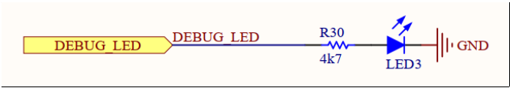
Hình 13: Sơ đồ nguyên lý của LED3 (trích Quick Start Guide)
Ngoại vi | Chân MCU | Chức năng | Tên trong Devicetree (Bước C4)
LED debug (LED3) | PE4 | GPIO Output | debug_led — alias led0
Output Y0 (có LED trạng thái) | PE5 | GPIO Output | output_y0 — alias led1
Output Y1 (có LED trạng thái) | PE6 | GPIO Output | output_y1 — alias led2
RS232 (qua MAX232, cổng DB9) | PA9 / PA10 | USART1 TX / RX | usart1 — console

4.3 Board nào trong Zephyr?
Zephyr chưa có định nghĩa sẵn cho Kit BKIT ARM4. Tuy nhiên board `stm32f4_disco` (STM32F4DISCOVERY) dùng cùng dòng chip STM32F407 (1 MB Flash, 192 KB RAM), cùng thạch anh ngoài 8 MHz và cấu hình PLL lên 168 MHz — giống hệt cấu hình clock trong Quick Start Guide (Hình 17). Vì vậy ta dùng nó làm "board gốc", rồi viết một file devicetree overlay để vá lại cho đúng phần cứng BKIT:
- Thêm LED3 tại PE4 (và Output Y0/Y1 tại PE5/PE6), trỏ alias led0 về LED3.
- Chuyển console sang USART1 (PA9/PA10 – cổng RS232 của kit).
- Tắt các ngoại vi của board Discovery có chân trùng với phần cứng BKIT, ví dụ USART2 trên PA2/PA3 (trên BKIT là đường nối ESP8266), CAN1 trên PD0/PD1 (trên BKIT là FSMC_D2/D3 của LCD và SRAM), I2C1 trên PB6/PB9, …
Ghi chú
Cách "board gốc + overlay" là đủ cho các bài GPIO cơ bản. Ở các bài sau, khi dùng LCD (FSMC), SPI, I2C…, ta sẽ xây dựng một định nghĩa board riêng bkit_arm4 hoàn chỉnh.

5. Phần C — Tạo project Blinky
Một ứng dụng Zephyr tối thiểu gồm 4 file. Ta thêm thư mục .vscode để build/nạp bằng nút bấm trong VS Code:
Cấu trúc project
bkit_blinky/
├── .vscode/
│ ├── settings.json ← terminal tự kích hoạt .venv, IntelliSense
│ └── tasks.json ← các task Build / Flash
├── src/
│ └── main.c ← mã nguồn C của ứng dụng
├── app.overlay ← Devicetree: mô tả phần cứng BKIT (LED3 ở PE4, ...)
├── CMakeLists.txt ← khai báo project cho hệ thống build
└── prj.conf ← Kconfig: bật/tắt tính năng của Zephyr

BƯỚC C1 Tạo thư mục project và mở bằng VS Code
Command Prompt (.venv)
cd %USERPROFILE%\zephyrproject\applications
mkdir bkit_blinky\src bkit_blinky\.vscode
cd bkit_blinky
code .

Lệnh code . mở VS Code ngay tại thư mục project. Cách khác: trong VS Code chọn File ▸ Open Folder… (1) và chọn thư mục bkit_blinky. Nếu VS Code hỏi "Do you trust the authors of the files in this folder?", chọn Yes, I trust the authors.
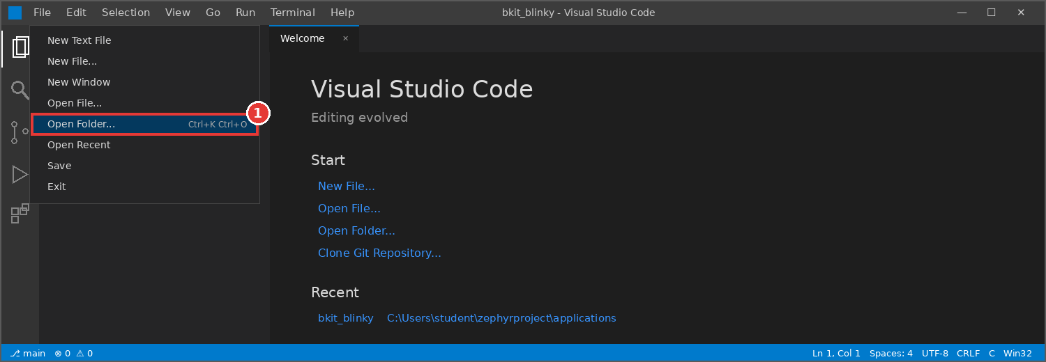
Hình 14: Mở thư mục project bằng File ▸ Open Folder…
Trong khung Explorer, tạo lần lượt các file theo các bước bên dưới (nút New File cạnh tên thư mục, hoặc chuột phải ▸ New File).
BƯỚC C2 CMakeLists.txt — khai báo project
CMakeLists.txt
# SPDX-License-Identifier: Apache-2.0
cmake_minimum_required(VERSION 3.20.0)

# Tìm Zephyr (đã được đăng ký bằng lệnh "west zephyr-export")
find_package(Zephyr REQUIRED HINTS $ENV{ZEPHYR_BASE})

project(bkit_blinky)

# Khai báo các file nguồn của ứng dụng
target_sources(app PRIVATE src/main.c)

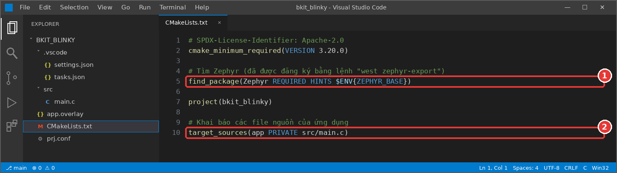
Hình 15: find_package(Zephyr) nạp toàn bộ hệ thống build của Zephyr (1); target_sources thêm file main.c vào ứng dụng (2)
BƯỚC C3 prj.conf — bật các tính năng cần dùng (Kconfig)
Zephyr là RTOS "lắp ghép": tính năng nào không bật thì không được biên dịch vào firmware. File prj.conf liệt kê các tuỳ chọn CONFIG_.... Với Blinky, ta cần driver GPIO và console để in thông báo.
prj.conf
# ---- Cấu hình Kconfig cho ứng dụng BKIT Blinky ----
# Bật driver GPIO để điều khiển chân PE4 (LED3)
CONFIG_GPIO=y

# Bật console UART (in thông báo qua USART1 / RS232)
CONFIG_SERIAL=y
CONFIG_CONSOLE=y
CONFIG_UART_CONSOLE=y
CONFIG_PRINTK=y

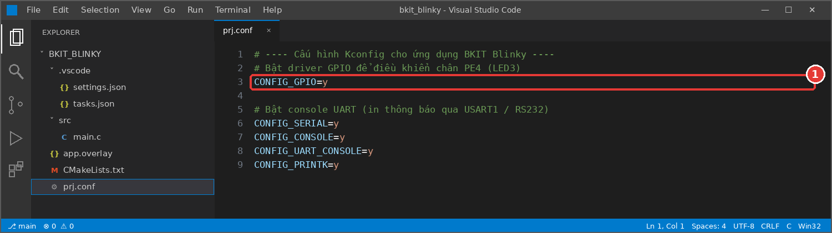
Hình 16: CONFIG_GPIO=y bật driver GPIO — bắt buộc để điều khiển LED (1)
BƯỚC C4 app.overlay — mô tả phần cứng BKIT bằng Devicetree
Đây là file quan trọng nhất của bài. Khi build, Zephyr tự tìm file app.overlay trong thư mục project và ghép nó lên trên devicetree của board gốc stm32f4_disco. Nội dung đầy đủ:
app.overlay
/*
* app.overlay - Devicetree overlay cho Kit BKIT ARM4 (STM32F407ZGT6)
*
* Board gốc: stm32f4_disco (cùng chip STM32F407, thạch anh HSE 8 MHz,
* SYSCLK 168 MHz). File này "vá" lại board gốc cho đúng phần cứng BKIT.
*/

/ {
model = "BKIT ARM4 (STM32F407ZGT6)";

/* 1. Chọn USART1 (PA9/PA10 -> MAX232 -> cổng RS232 DB9) làm console */
chosen {
zephyr,console = &usart1;
zephyr,shell-uart = &usart1;
};

/* 2. Khai báo LED3 (LED DEBUG) nối vào chân PE4, tích cực mức cao */
leds {
debug_led: led_debug {
gpios = <&gpioe 4 GPIO_ACTIVE_HIGH>;
label = "LED3 DEBUG (PE4)";
};

/* Output Y0 / Y1 (qua opto ra cổng 12V) - có LED trạng thái trên kit */
output_y0: output_y0 {
gpios = <&gpioe 5 GPIO_ACTIVE_HIGH>;
label = "OUTPUT Y0 (PE5)";
};

output_y1: output_y1 {
gpios = <&gpioe 6 GPIO_ACTIVE_HIGH>;
label = "OUTPUT Y1 (PE6)";
};
};

/* 3. Trỏ các bí danh về phần cứng BKIT (chương trình dùng led0/led1/led2) */
aliases {
led0 = &debug_led; /* LED3 - PE4 */
led1 = &output_y0; /* Out Y0 - PE5 */
led2 = &output_y1; /* Out Y1 - PE6 */
/delete-property/ led3; /* LED xanh dương của Discovery: không dùng */
};
};

/* USART1: PA9 = TX, PA10 = RX (xem Bảng 7 - ARM_KIT.pdf) */
&usart1 {
pinctrl-0 = <&usart1_tx_pa9 &usart1_rx_pa10>;
pinctrl-names = "default";
current-speed = <115200>;
status = "okay";
};

/*
* 4. Tắt các ngoại vi của board Discovery có chân trùng với phần cứng BKIT
* (PA2/PA3 nối ESP8266, PD0/PD1 nối FSMC, PB6/PB9 nối I2C/CAN, ...)
*/
&usart2 { status = "disabled"; };
&can1 { status = "disabled"; };
&can2 { status = "disabled"; };
&i2c1 { status = "disabled"; };
&i2s3 { status = "disabled"; };
&adc1 { status = "disabled"; };
&timers2 { status = "disabled"; };
&timers4 { status = "disabled"; };
&usbotg_fs { status = "disabled"; };

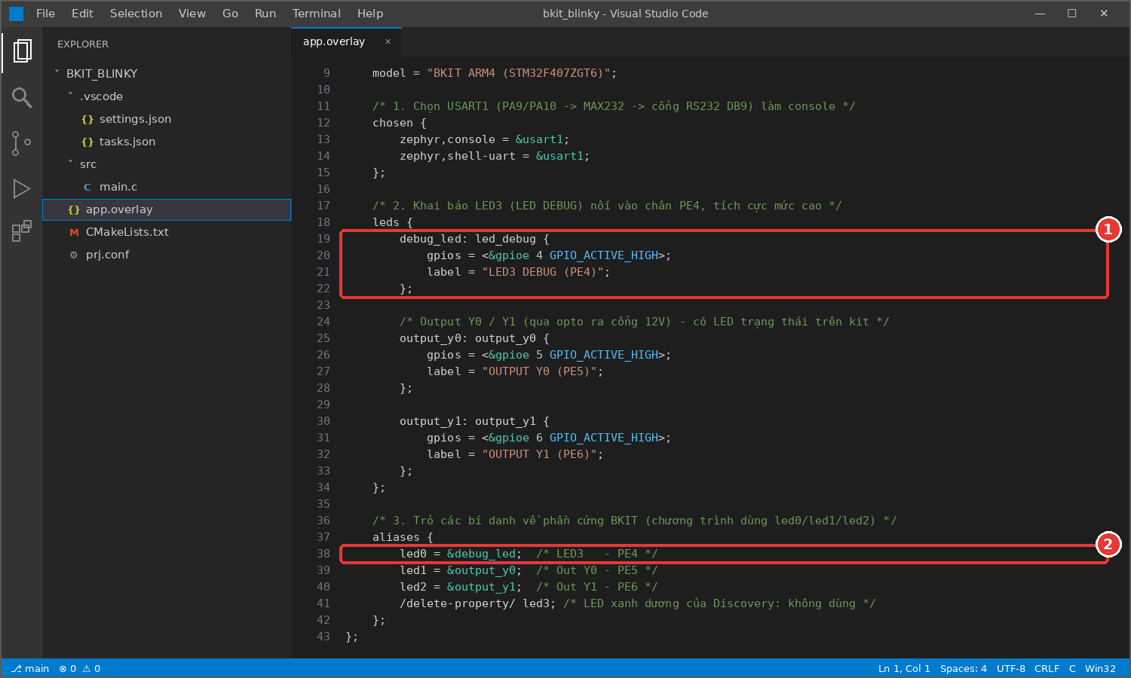
Hình 17: Khai báo node debug_led nối vào chân 4 của port E, tích cực mức cao (1), và trỏ alias led0 về nó (2)
Cú pháp gpios = <&gpioe 4 GPIO_ACTIVE_HIGH>; đọc là: dùng bộ điều khiển GPIOE, chân 4, tích cực mức cao. Nhờ cờ GPIO_ACTIVE_HIGH/LOW, trong code ta chỉ nói "bật/tắt" (active/inactive) mà không cần quan tâm mức điện áp thực tế.
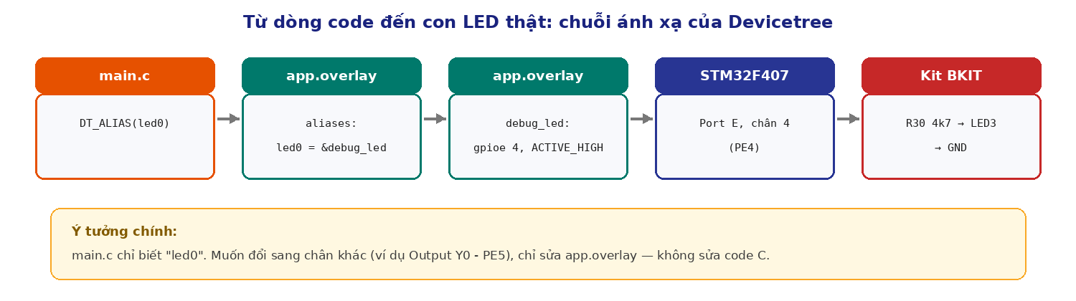
Hình 18: Chuỗi ánh xạ từ tên led0 trong code C tới con LED3 trên kit
BƯỚC C5 src/main.c — chương trình nháy LED
src/main.c
/*
* BKIT ARM4 - Lab 1: Blinky với Zephyr RTOS
* Nháy LED3 (LED DEBUG, chân PE4): sáng 1 giây, tắt 1 giây.
*/
#include <stdio.h>
#include <zephyr/kernel.h>
#include <zephyr/drivers/gpio.h>

/* Thời gian giữa hai lần đảo trạng thái LED (ms) */
#define SLEEP_TIME_MS 1000

/* Lấy node LED từ bí danh "led0" trong devicetree (app.overlay) */
#define LED0_NODE DT_ALIAS(led0)

/* gpio_dt_spec gom đủ thông tin: port (GPIOE), chân (4), cờ (ACTIVE_HIGH) */
static const struct gpio_dt_spec led = GPIO_DT_SPEC_GET(LED0_NODE, gpios);

int main(void)
{
int ret;
bool led_state = true;

/* Kiểm tra driver GPIO của port đã sẵn sàng chưa */
if (!gpio_is_ready_dt(&led)) {
printf("Loi: GPIO cua LED chua san sang\n");
return 0;
}

/* Cấu hình chân là output, trạng thái ban đầu: LED sáng */
ret = gpio_pin_configure_dt(&led, GPIO_OUTPUT_ACTIVE);
if (ret < 0) {
printf("Loi: khong cau hinh duoc chan LED (%d)\n", ret);
return 0;
}

printf("BKIT ARM4 - Zephyr Blinky bat dau!\n");

while (1) {
printf("LED3: %s\n", led_state ? "ON" : "OFF");

k_msleep(SLEEP_TIME_MS); /* Nhường CPU trong 1000 ms */

ret = gpio_pin_toggle_dt(&led); /* Đảo trạng thái LED */
if (ret < 0) {
return 0;
}
led_state = !led_state;
}
return 0;
}

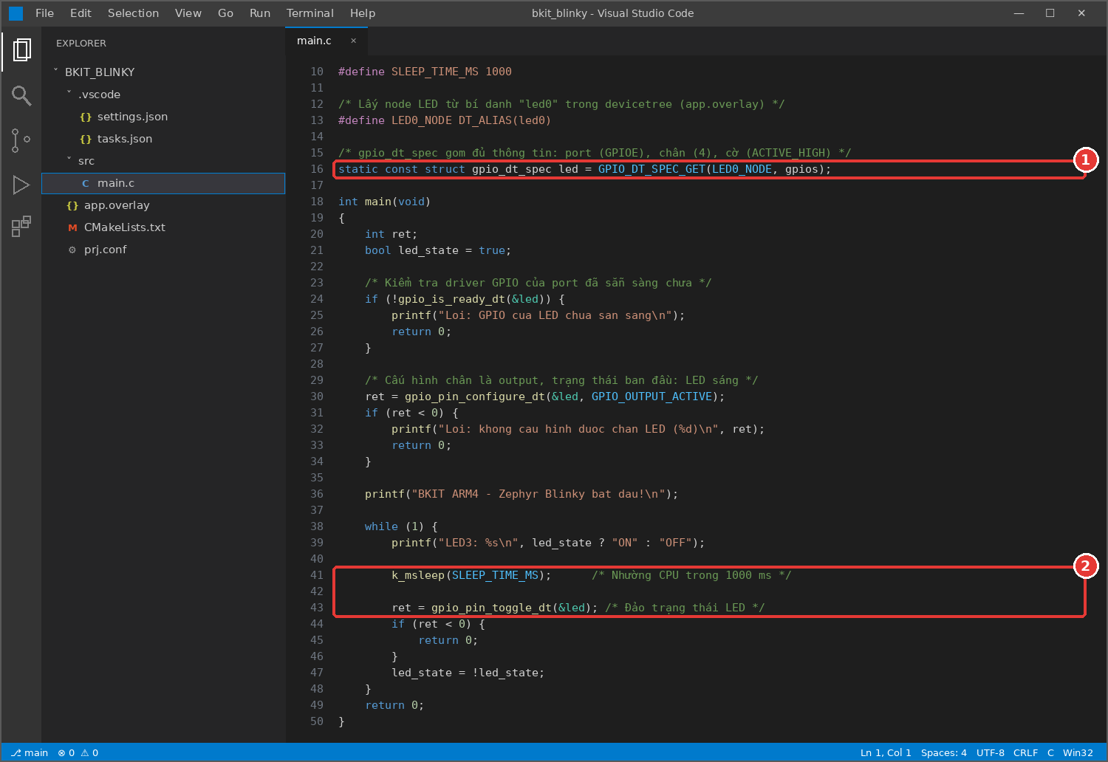
Hình 19: GPIO_DT_SPEC_GET lấy thông tin chân từ devicetree tại thời điểm biên dịch (1); vòng lặp ngủ 1 s rồi đảo trạng thái LED (2)
Giải thích các API Zephyr được dùng:
API / Macro | Ý nghĩa
DT_ALIAS(led0) | Lấy node devicetree có bí danh led0 (ở đây là debug_led)
GPIO_DT_SPEC_GET(node, gpios) | Tạo struct gpio_dt_spec gồm port (GPIOE), số chân (4) và cờ (ACTIVE_HIGH) từ thuộc tính gpios
gpio_is_ready_dt(&led) | Kiểm tra driver của port GPIOE đã khởi tạo xong chưa
gpio_pin_configure_dt(&led, GPIO_OUTPUT_ACTIVE) | Cấu hình chân là output, giá trị ban đầu "active" (LED sáng)
gpio_pin_toggle_dt(&led) | Đảo trạng thái chân (sáng ↔ tắt)
gpio_pin_set_dt(&led, 1 / 0) | Đặt trạng thái logic: 1 = active (sáng), 0 = inactive (tắt) — sẽ dùng ở phần bài tập
k_msleep(ms) | Cho thread hiện tại ngủ ms mili-giây và nhường CPU cho thread khác (tương đương vTaskDelay)
int main(void) | Trong Zephyr, main() chạy trong một thread của kernel sau khi hệ thống khởi động xong

BƯỚC C6 Cấu hình VS Code: terminal và nút Build/Flash
Tạo file .vscode/settings.json để terminal tích hợp của VS Code tự kích hoạt .venv, và IntelliSense đọc đúng cờ biên dịch từ thư mục build:
.vscode/settings.json
{
// Terminal mặc định: cmd.exe đã kích hoạt sẵn môi trường .venv của Zephyr
"terminal.integrated.profiles.windows": {
"Zephyr (cmd)": {
"path": "C:\\Windows\\System32\\cmd.exe",
"args": ["/k", "%USERPROFILE%\\zephyrproject\\.venv\\Scripts\\activate.bat"]
}
},
"terminal.integrated.defaultProfile.windows": "Zephyr (cmd)",

// IntelliSense đọc cờ biên dịch thật từ thư mục build
"C_Cpp.default.compileCommands": "${workspaceFolder}/build/compile_commands.json",

// Gắn kiểu file cho overlay / prj.conf
"files.associations": {
"*.overlay": "dts",
"prj.conf": "kconfig"
}
}

Tạo file .vscode/tasks.json khai báo bốn task. Các task gọi trực tiếp west.exe trong .venv nên chạy được kể cả khi terminal chưa kích hoạt môi trường:
.vscode/tasks.json
{
// Các tác vụ build / nạp cho Zephyr (Terminal > Run Task...)
"version": "2.0.0",
"tasks": [
{
"label": "Zephyr: Build",
"type": "process",
"command": "${env:USERPROFILE}\\zephyrproject\\.venv\\Scripts\\west.exe",
"args": ["build", "-p", "auto", "-b", "stm32f4_disco", "."],
"group": { "kind": "build", "isDefault": true },
"problemMatcher": ["$gcc"]
},
{
"label": "Zephyr: Pristine Build",
"type": "process",
"command": "${env:USERPROFILE}\\zephyrproject\\.venv\\Scripts\\west.exe",
"args": ["build", "-p", "always", "-b", "stm32f4_disco", "."],
"problemMatcher": ["$gcc"]
},
{
"label": "Zephyr: Flash",
"type": "process",
"command": "${env:USERPROFILE}\\zephyrproject\\.venv\\Scripts\\west.exe",
"args": ["flash"],
"problemMatcher": []
},
{
"label": "Zephyr: Build + Flash",
"dependsOrder": "sequence",
"dependsOn": ["Zephyr: Build", "Zephyr: Flash"],
"problemMatcher": []
}
]
}

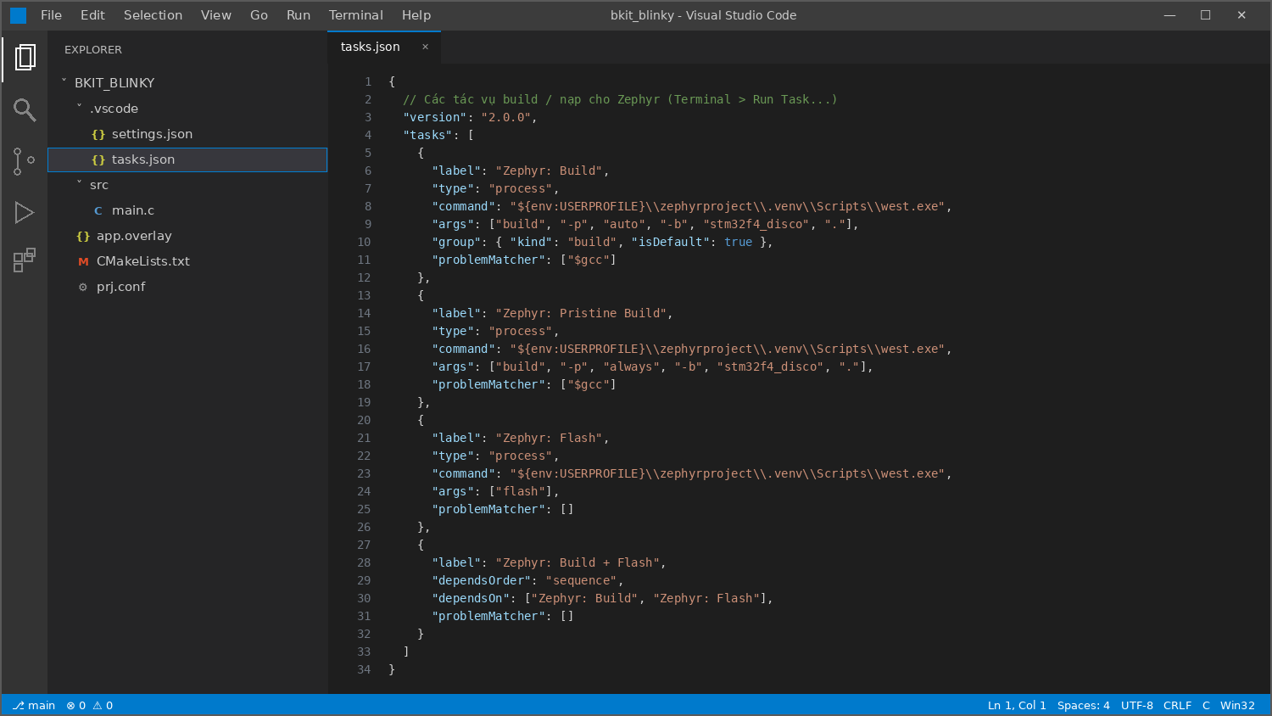
Hình 20: File tasks.json trong VS Code
Sau khi lưu hai file, đóng terminal cũ (biểu tượng thùng rác) và mở terminal mới bằng Terminal ▸ New Terminal (Ctrl+`). Dấu nhắc phải bắt đầu bằng (.venv).

6. Phần D — Build, nạp và chạy chương trình
BƯỚC D1 Build chương trình
Trong terminal của VS Code (đã có (.venv), đang ở thư mục bkit_blinky), chạy:
Terminal VS Code (.venv)
west build -p always -b stm32f4_disco .

Thành phần lệnh | Ý nghĩa
west build | Gọi CMake + Ninja để cấu hình và biên dịch ứng dụng
-p always | Pristine: xoá thư mục build cũ, build lại từ đầu (dùng khi đổi board hoặc sửa overlay/prj.conf mà build bị lỗi lạ). Bình thường dùng -p auto.
-b stm32f4_disco | Board gốc (Mục 4.3). Chỉ cần ghi ở lần build đầu; các lần sau west nhớ board đã dùng
. | Thư mục ứng dụng (thư mục hiện tại)

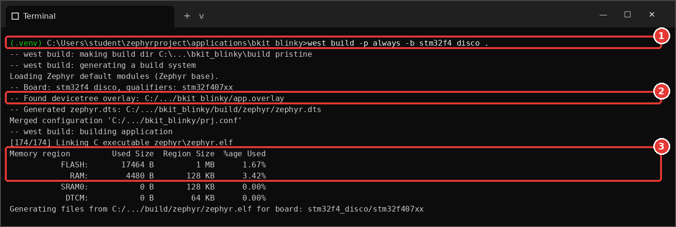
Hình 21: Build thành công: west tìm thấy app.overlay (2) và in bảng dung lượng bộ nhớ (3)
Bảng Memory region cho biết firmware chiếm khoảng 17 KB Flash (trên 1 MB) và 4,4 KB RAM — rất nhỏ. File kết quả nằm ở build\zephyr\zephyr.hex (và zephyr.elf, zephyr.bin). Bạn cũng có thể build bằng Ctrl+Shift+B (task mặc định Zephyr: Build).
BƯỚC D2 Nạp chương trình vào kit
Kiểm tra lại: kit đã cấp nguồn 12V, cáp USB-C cắm vào cổng ST-LINK, SW11 ở ON. Sau đó chạy:
Terminal VS Code (.venv)
west flash

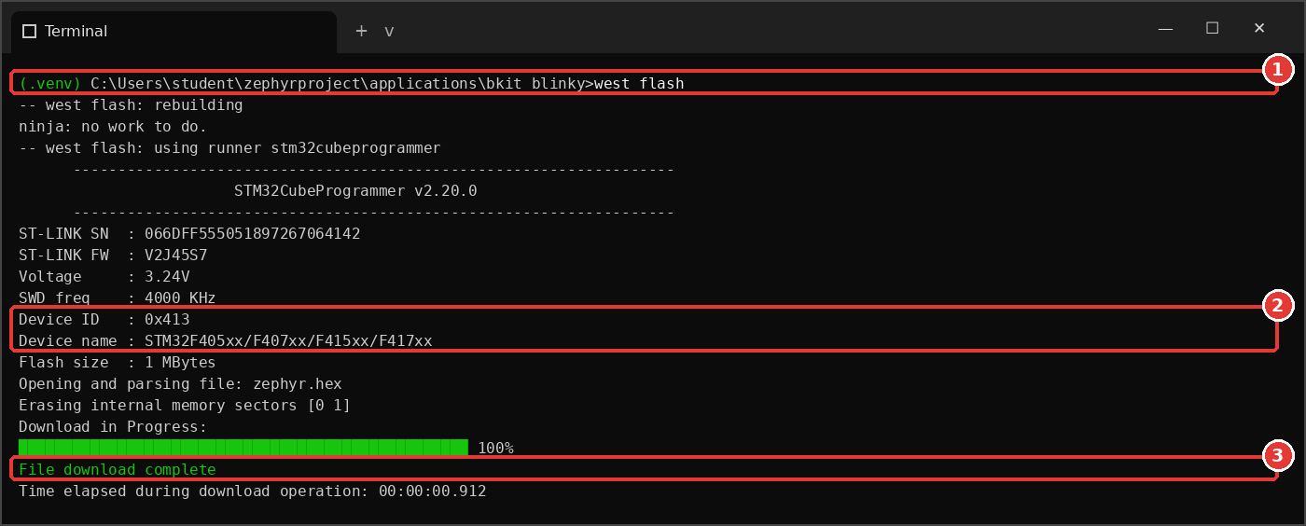
Hình 22: west flash gọi STM32CubeProgrammer (1), nhận đúng chip STM32F405/407 (2) và nạp xong (3)
Trong VS Code, bạn có thể làm hai bước D1 + D2 bằng một thao tác: Terminal ▸ Run Task… ▸ Zephyr: Build + Flash.
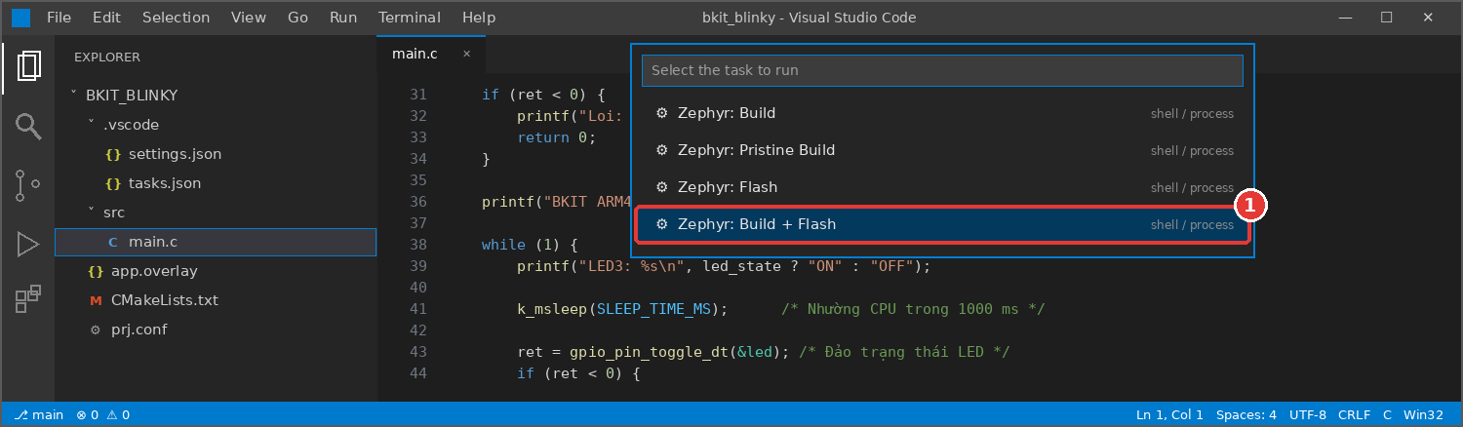
Hình 23: Chạy task Build + Flash từ menu Terminal ▸ Run Task…
BƯỚC D3 (Dự phòng) Nạp bằng giao diện STM32CubeProgrammer
Nếu west flash báo lỗi không tìm thấy STM32CubeProgrammer, bạn vẫn có thể nạp thủ công: mở STM32CubeProgrammer, chọn ST-LINK và bấm Connect (1); vào thẻ Erasing & Programming, chọn file build\zephyr\zephyr.hex (2); đánh dấu Run after programming và bấm Start Programming (3); đợi thông báo File download complete (4).
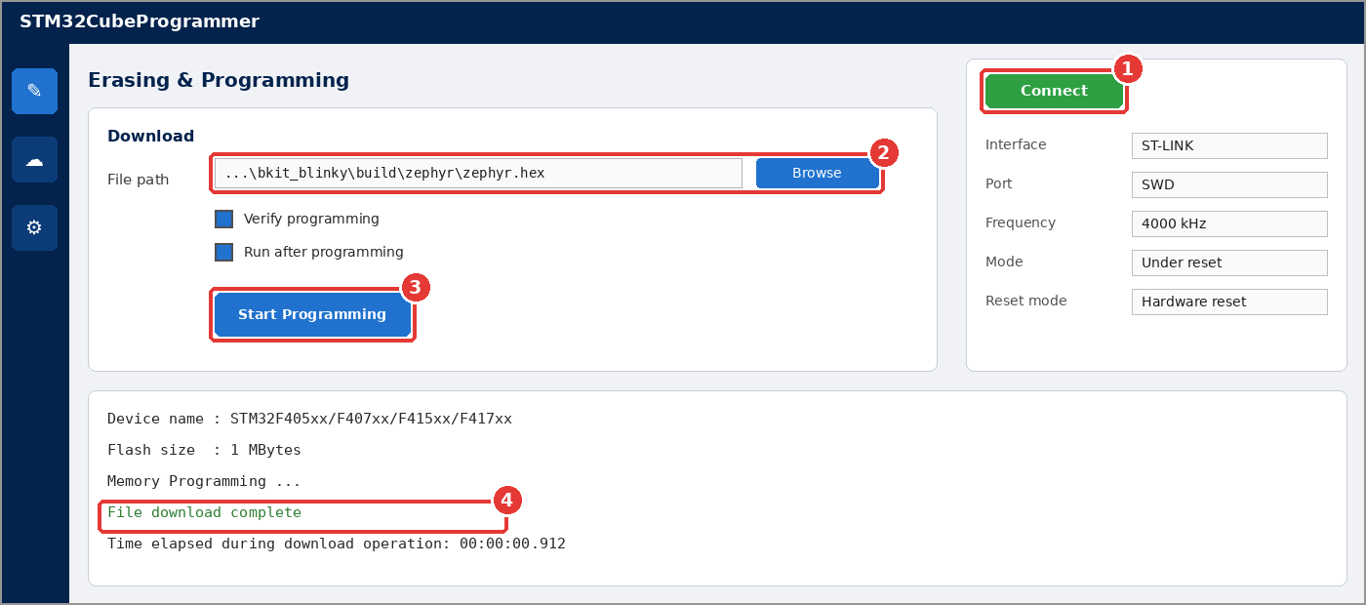
Hình 24: Nạp file zephyr.hex bằng giao diện STM32CubeProgrammer
BƯỚC D4 Quan sát kết quả
Ngay sau khi nạp, chương trình chạy: LED3 sáng 1 giây, tắt 1 giây, lặp lại liên tục. Nếu LED chưa nháy, nhấn nút Reset trên kit.
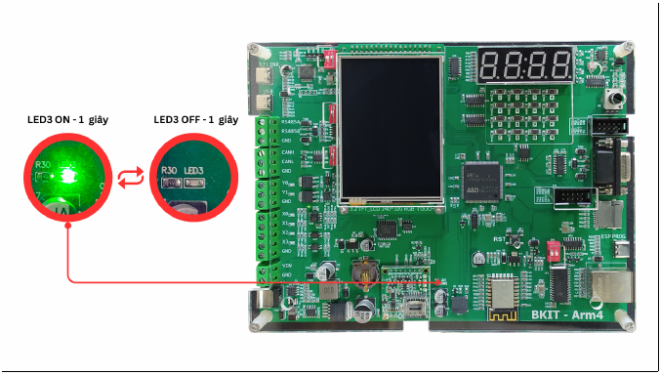
Hình 25: LED3 nhấp nháy với chu kỳ 2 giây (trích Quick Start Guide)
BƯỚC D5 (Tuỳ chọn) Xem log qua cổng RS232
Console của chương trình được đưa ra USART1 → MAX232 → cổng RS232 DB9 của kit. Nếu có cáp USB–RS232, cắm vào cổng DB9, mở Serial Monitor trong VS Code (khung dưới, thẻ SERIAL MONITOR), chọn cổng COM của cáp, baud 115200, rồi nhấn Reset trên kit:
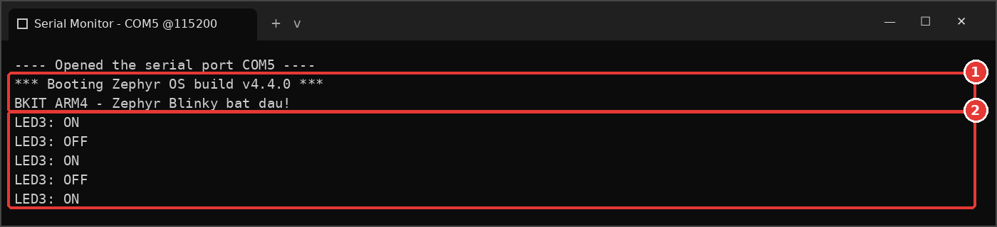
Hình 26: Thông điệp khởi động của Zephyr (1) và trạng thái LED in ra mỗi giây (2)

7. Cách hoạt động — từ FreeRTOS sang Zephyr
Nếu bạn đã làm bài Blinky với FreeRTOS (hoặc Arduino), bảng sau giúp chuyển đổi tư duy. Phần bài tập sẽ dùng các API ở cột Zephyr.
Nhu cầu | FreeRTOS / Arduino | Zephyr RTOS
Khai báo chân | #define LED_PIN 48 trong code | Devicetree (app.overlay), code dùng alias led0
Cấu hình output | pinMode(pin, OUTPUT) | gpio_pin_configure_dt(&led, GPIO_OUTPUT_INACTIVE)
Bật / tắt | digitalWrite(pin, HIGH/LOW) | gpio_pin_set_dt(&led, 1/0)
Trễ không chặn | vTaskDelay(1000) | k_msleep(1000)
Tạo task / thread | xTaskCreate(fn, "name", 2048, NULL, 1, NULL) trong setup() | K_THREAD_DEFINE(id, 1024, fn, p1, p2, p3, 7, 0, 0); ở phạm vi toàn cục
Hàm task | void fn(void *pv) { while(1){...} } | void fn(void *p1, void *p2, void *p3) { while(1){...} }
Bật tính năng | Thêm thư viện vào lib_deps | Thêm CONFIG_...=y vào prj.conf

Trong K_THREAD_DEFINE(id, stack, fn, p1, p2, p3, prio, options, delay): stack là kích thước stack (byte), p1..p3 là ba tham số truyền vào hàm thread, prio là độ ưu tiên (số càng nhỏ ưu tiên càng cao; các thread cùng độ ưu tiên chia sẻ CPU), delay là thời gian chờ trước khi thread bắt đầu (0 = chạy ngay khi hệ thống khởi động).

8. Xử lý sự cố
Hiện tượng | Cách kiểm tra / khắc phục
'west' is not recognized ... | Chưa kích hoạt .venv. Chạy %USERPROFILE%\zephyrproject\.venv\Scripts\activate.bat, hoặc mở terminal mới trong VS Code sau khi tạo settings.json (Bước C6).
west build báo unknown command "build" | Thư mục project nằm ngoài west workspace. Đặt project trong zephyrproject\applications\ (Bước A9).
Could NOT find Zephyr / Zephyr SDK not found | Chạy lại west zephyr-export (Bước A5) và west sdk install -t arm-zephyr-eabi (Bước A6).
Lỗi devicetree undefined node label hoặc parse error trong app.overlay | Kiểm tra dấu ; cuối mỗi dòng và }; cuối mỗi node; tên nhãn phải khớp (&debug_led). Sau khi sửa overlay nên build với -p always.
west flash: Could not determine STM32_Programmer_CLI path | Chưa cài STM32CubeProgrammer hoặc cài sai thư mục. Cài lại (Bước A7) hoặc nạp thủ công (Bước D3).
west flash: No STM32 target found / ST-LINK error | SW11 chưa ở ON; cáp cắm nhầm cổng USB (phải là cổng ST-LINK); thiếu nguồn 12V; driver ST-LINK chưa cài (Quick Start Guide mục 3.2). Thử rút–cắm lại cáp.
Nạp thành công nhưng LED3 không nháy | Nhấn Reset trên kit. Kiểm tra overlay: <&gpioe 4 GPIO_ACTIVE_HIGH> và alias led0 = &debug_led.
west update bị lỗi Filename too long | Chạy (cmd quyền admin) git config --system core.longpaths true, sau đó chạy lại west update.
FATAL ERROR: command "C:\Users\%USERPROFILE%\zephyr-sdk-1.0.1\setup.cmd /c" failed | Nếu báo lệnh không tìm thấy 7z, chạy lệnh dưới trong cmd (.env)  set "PATH=C:\Program Files\7-Zip;%PATH%"

9. Tự luyện thêm
Khi Blinky đã chạy, hãy thử (mỗi thay đổi chỉ cần sửa 1–2 dòng):
- Cho LED3 nháy nhanh gấp đôi: đổi SLEEP_TIME_MS thành 500, build và nạp lại.
- Không sửa main.c, chỉ sửa app.overlay để led0 trỏ sang output_y0: LED trạng thái Output Y0 sẽ nháy thay cho LED3. Đây là sức mạnh của Devicetree.
- Đổi cờ thành GPIO_ACTIVE_LOW cho debug_led rồi quan sát: lúc chương trình in "ON" thì LED lại tắt. Giải thích vì sao.
- Mở file build\zephyr\zephyr.dts (devicetree cuối cùng sau khi ghép overlay) và tìm node led_debug — mỗi dòng đều có chú thích cho biết nó đến từ file nào.
Phần bài tập có chấm điểm nằm trong file LAB1_EXERCISE_Zephyr_BKIT_ARM4.docx.

